#### チケット共有

他のユーザーとチケット情報を迅速に共有するには、共有機能を利用します。チケット画面で「伝播」ボタンをクリックすると、共有ウィンドウが開きます。受信ユーザーと配信方法（SMSまたはメッセンジャー）を選択し、「送信」ボタンをクリックしてメッセージを送信します。

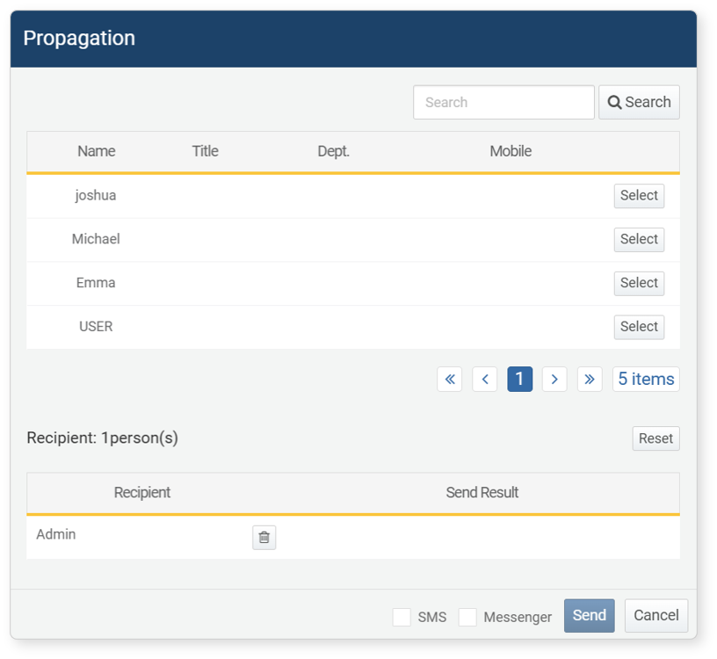

「送信」をクリックすると、選択したユーザーにメッセージが送信され、その結果が表示されます。内容を確認した後、「閉じる」をクリックして共有ウィンドウを終了します。

共有機能は、ログプレッソ・ソナー内でSMSやメッセンジャーメッセージを自動送信しません。この機能を利用するには、「sonar_push_messenger」および「sonar_push_sms」ストリームクエリを用いてメッセージを送信するシステムを別途構築する必要があります。例えば、「sonar_push_messenger」ストリームクエリの「dboutput」クエリコマンドを使用してDBMSにメッセージを保存し、そのデータを読み取って社内メッセンジャーAPI経由でメッセージを送信することができます。また、データベースを更新し、送信済みメッセージを追跡するバッチプログラムを作成することも可能です。